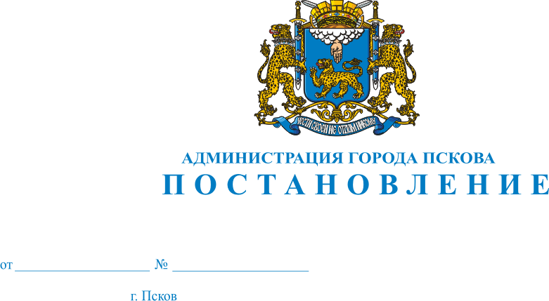
105
03.02.2020
О внесении изменений в Постановление Администрации города Пскова от 15.06.2017 № 901 «О создании административной комиссии муниципального образования «Город Псков» по рассмотрению дел об административных правонарушениях и утверждении её персонального состава»

В связи с кадровыми изменениями в Администрации города Пскова, в соответствии с Законом Псковской области от 3 июня 2010 года N 977-ОЗ "О наделении органов местного самоуправления отдельными государственными полномочиями в сфере административных правонарушений и об административных комиссиях в Псковской области", постановлением Администрации города Пскова от 23.06.2010 N 1316 "Об утверждении Положения об административной комиссии муниципального образования "Город Псков", руководствуясь статьей 34 Устава муниципального образования "Город Псков", Администрация города Пскова
ПОСТАНОВЛЯЕТ:

1. Внести в постановление Администрации города Пскова от 15.06.2017 №901 «О создании административной комиссии муниципального образования «Город Псков» по рассмотрению дел об административных правонарушениях и утверждении её персонального состава» следующее изменение:
1) пункт 2 изложить в следующей редакции:
«2. Утвердить персональный состав административной комиссии при Администрации города Пскова по рассмотрению дел об административных правонарушениях:
председатель административной комиссии - Русинов Анатолий Николаевич, заместитель начальника отдела нормативного обеспечения и судебной работы Комитета правового обеспечения Администрации города Пскова;
заместитель председателя административной комиссии - Петров Валерий Алексеевич, представитель от общественности (пенсионер);
ответственный секретарь административной комиссии - Игнатова Светлана Николаевна, юрисконсульт Комитета правового обеспечения Администрации города Пскова;
члены административной комиссии:
Ильина Вера Владимировна - заместитель начальника отдела потребительского рынка и услуг Администрации города Пскова;
Кужанова Светлана Николаевна - главный специалист отдела планирования и аналитики Комитета социально-экономического развития Администрации города Пскова;
Полякова Татьяна Анатольевна - юрисконсульт Комитета правового обеспечения Администрации города Пскова (на время отсутствия ответственного секретаря Игнатовой С.Н. исполняет обязанности ответственного секретаря административной комиссии).
2. Настоящее постановление вступает в силу с момента его официального опубликования.
3. Опубликовать настоящее постановление в газете "Псковские новости" и разместить на официальном сайте муниципального образования "Город Псков" в сети Интернет.
4. Контроль за исполнением настоящего постановления оставляю за собой.

Глава Администрации города Пскова А.Н. Братчиков

